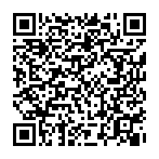
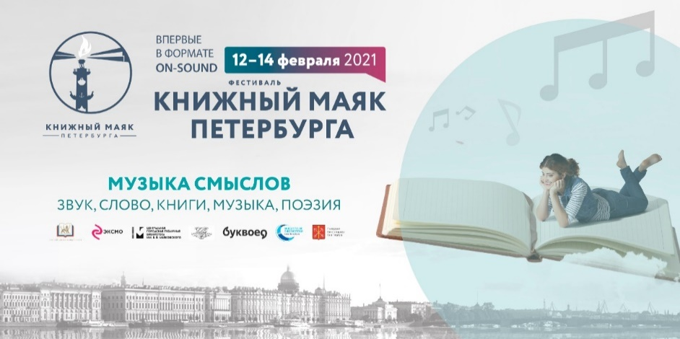
«КНИЖНЫЙ МАЯК ПЕТЕРБУРГА»
МЕЖДУНАРОДНЫЙ ФЕСТИВАЛЬ В ФОРМАТЕ ON-SOUND
ПРЕСС-РЕЛИЗ
12 – 14 февраля в Санкт-Петербурге состоится международный фестиваль-праздник для всех любителей литературы, поэзии и музыки «КНИЖНЫЙ МАЯК ПЕТЕРБУРГА» в формате ON-SOUND.
Открытие фестиваля запланировано на 12 февраля 2021 года на 12.00 в Российской национальной библиотеке, где, помимо программы фестиваля, будет представлена программа мероприятий, приуроченных к двухсотлетию Ф.М. Достоевского.
Содержательная часть фестиваля реализуется в гибридной форме (физическая-цифровая), что, в период ограничений, связанных с пандемией, дает возможность активного участия писателей, поэтов, музыкантов из разных точек мира, включения в организацию большого количества физических и виртуальных площадок от разных организаций, широкого охвата читателей Петербурга, России и мира.
КНИЖНЫЙ МАЯК ПЕТЕРБУРГА является социально значимой некоммерческой инициативой, его содержание может свободно транслироваться на любых литературных, образовательных и новостных порталах, сообществах в социальных сетях, а также в библиотеках, музеях, домах и центрах культуры, музыкальных клубах, арт-площадках, школах, университетах и других образовательных учреждениях.
Тематика мероприятий определяется направлениями потоков:
Образовательный, развлекательный, исторический, деловой, специализированный (ЗОЖ, медицина, психология, морская тематика и др.), музыкальный, детский, подростковый, молодежный, родительский.
У каждого дня фестиваля свои акценты.
12 февраля – «ПОЗНАЙ СЕБЯ». Проза, поэзия, и музыка о себе и своей жизни, философских исканиях и жизненных ценностях, глубинных переживаниях и исследованиях души.
13 февраля – «КАК ПРЕКРАСЕН ЭТОТ МИР». Тексты, музыка и смыслы о первозданной и неповторимой красоте окружающего мира.
14 февраля – «ALL YOU NEED IS LOVE…». Произведения о любви в День всех влюбленных. Наивысшая кристаллизация чувств в текстах, звуках и смыслах на любых языках.
Планируется более 100 мероприятий, участниками которых станут более 100000 человек. Трансляции всех встреч в реальном режиме можно будет наблюдать на youtube канале фестиваля и партнёрских каналах онлайн вещания ежедневно с 12 до 24 часов. Возможна интерактивная форма участия - все желающие могут задать вопросы выступающим. Для этого достаточно зарегистрироваться на сайте фестиваля, получить программу, выбрать наиболее интересующие темы и вовремя присоединиться к трансляции.
Свое участие в фестивале уже подтвердили:
Александр Цыпкин, Евгений Водолазкин, Андрей Курпатов, Дина Рубина, Дмитрий Быков, Михаил Веллер, Александра Маринина, Олег Рой, Семён Альтов, Бронислав Виногродский, Яков Гордин, Александр Усанин, Алексей Слаповский, Владимир Хохлев, Николай Ютанов, Татьяна Черниговская, Павел Алексеев, Денис Драгунский, Александр Ливергант, Нина Агишева, Билли Новик, Алина Гесс, Давид Голощекин, Андрей Константинов («Терем-квартет»), Ирина Никитина (фонд «Музыкальный Олимп»), Сергей Переслегин, Елена Чижова, Эдуард Тиктинский, Ольга Лукас, Алексей Сергиенко, Александр и Николь Гратовски, Радмила Хакова, Александр Фридман, Дмитрий Миропольский, Олег Гринько, Дима Зицер, Сергей Янковский, Олег Кувайцев, Сергей Федоринов, Кристина Кретова, Анна Игнатова, Ирина Зартайская, Игорь Чечеткин, Андрей Олеар, Павел Селуков и др.
Партнеры и организаторы мероприятия:
Российский книжный союз, Российская национальная библиотека, Президентская библиотека им. Б.Н. Ельцина, Федеральное государственное бюджетное учреждение «Роскультцентр», Центральная городская публичная библиотека им. В.В. Маяковского, Корпоративная сеть общедоступных библиотек Санкт-Петербурга, Комитет по культуре Санкт-Петербурга, Комитет по печати и взаимодействию со средствами массовой информации, Комитет по развитию туризма Санкт-Петербурга, Знаковые книжные Петербурга «Буквоед», Петербургское библиотечное общество, Издательство «ЭКСМО», Редакция Елены Шубиной, Автономная некоммерческая организация по реализации культурно-образовательных и социальных инициатив «СО-ТВОРЕНИЕ», Автономная Некоммерческая Организация «Реализация Социально-Значимых Программ «МЕЦЕНАТ», Музыкальное издательство «Бомба-Питер», Тренинговый центр «Активный мир», образовательный портал Лекторий "Достоевский", издательство «АСТ», издательство «Аудиокнига («АСТ»), крупнейший книжный сервис в России и странах СНГ «ЛитРес», русскоязычный интернет-проект, социальная сеть, посвящённая литературе LiveLib, издательский дом «Питер», творческая студия «Арт-нашествие», музыкальный коллектив «Терем-квартет», , Фонд по поддержке молодых талантов «Музыкальный Олимп», Международный фестиваль «Музыкальный Олимп», практическая когнитивная лаборатория "Онтологическая библиотека", Школа ГБОУ СОШ №12 с углубленным изучением английского языка ВО СПб, Санкт-Петербургская государственная филармония джазовой музыки, книжный магазин «Достоевский», Арт-клуб «Книги и Кофе» и др.
Участие в фестивале является бесплатным.
Сайт: https://piterbook.com/

Аккредитация СМИ
Владимир Шампаров, тел: +7(921) 997-98-05, shamparov.v@yandex.ru

